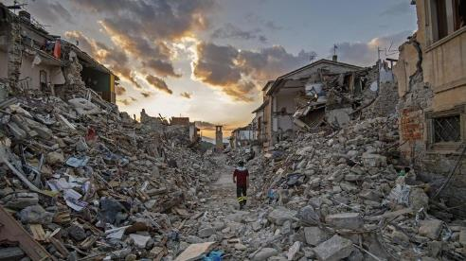

**Wat gebeurt er bij een aardbeving?**

Bekijk dit filmpje door te klikken op dit logo.

Je kan er inloggen met je Smartschool-account

[](https://onderwijs.hetarchief.be/item/1v5bc5bt7s)

Kun je nu kort noteren hoe een aardbeving ontstaat?

.

Typ bij www.google.be in de zoekbalk ‘aardbeving’ in.

In welke landen waren er de laatste dagen aardbevingen?

Hoe krachtig waren deze aardbevingen?

Land Kracht

. .

. .

. .

. .

. .

**Hoe is onze aarde gebouwd?**

Onze aarde is een bol.

Die bestaat uit verschillende lagen.

Binnenkern

Helemaal in het midden zit ijzer en nikkel, aan heel hoge temperaturen.

Door de hoge druk is deze kern toch nog vast.

Buitenkern

Daaromheen zit een andere kern, vooral bestaat uit metalen.

Deze is ook heel erg heet en daardoor vloeibaar.

Mantel

Hoe verder we naar de ‘buitenkant’ gaan, zit er vooral steenmateriaal.

Door de hoge temperatuur zijn er delen die vloeibaar zijn, maar ook delen die vast zijn.

Aardkorst

Het buitenste laag is ongeveer 35 km dik en is gemaakt van vast gesteente, zand, …

Dat is het deel waar wij op lopen, waarop bergen en zeeën terug te vinden zijn.

Zet de woorden op de juiste plaats bij de doorsnede van onze aardbol:

Kies uit: buitenkern – aardkorst – mantel – binnenkern

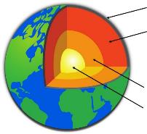

.

.

.

.

**Tektonische platen**

De aardkorst bestaat niet uit één enkel stuk.

Het zijn eigenlijk meerdere stukken.

Die stukken, aardplaten, zijn op dit kaartje met rode lijnen aangegeven.

Die stukken aardkorst liggen niet stil.

Het bewegen van die aardplaten heet plaattektoniek.

Ze bewegen door de warmte van het magma.

Dat noemt men convectiestromen.

Dit filmpje legt het voor je uit.

Klik op het logo om naar het filmpje te gaan.

[](https://schooltv.nl/video/plaattektoniek-op-puzzel-aarde-beweegt-alles/#q=platentektoniek)

Die beweging gaat heel langzaam: de aardplaten bewegen zo’n 1 tot 5 cm per jaar.

Zo traag dus, dat je er zelf helemaal niets van merkt.

Maar omdat er verschillende platen zijn, die zich allemaal voortbewegen, kunnen de platen soms botsen.

**Als aardplaten botsen**

Stel je eens voor wat er gebeurt als twee van die enorme platen tegen elkaar botsen!

Vul het ontbrekende woord aan!

Kies uit: tsunami – aardbeving – gebergte – vulkanen

Twee platen botsen tegen elkaar.

Door de enorme druk worden de randen van de platen omhoog geduwd.

.

Twee platen botsen tegen elkaar onder de oceaan.

.

Twee platen botsen tegen elkaar.

Daardoor komt er magma uit de aarde naar de oppervlakte.

.

Twee platen wrijven tegen elkaar.

Of ze botsen.

Of ze gaan verder van elkaar af liggen.

.

Je krijgt deze bundel omdat er een zware aardbeving heeft plaatsgevonden.

Waar heeft de aardbeving plaatsgevonden?

.

Duiden deze plaats aan op wereldkaartje.

Wat merk je op?

De aardbeving bevindt zich

ver weg van de rand van tektonische platen

kort bij of op de rand van tektonische platen

Duid België op het kaartje aan!

Kan je in België zo een zware aardbeving verwachten?

ja

neen

Waarom wel of niet?

.

De meeste aardbevingen ontstaan op dezelfde manier.

Dat staat hieronder uitgelegd.

Duid met de cijfers 1 tot 4 de juiste volgorde aan!

. De schokgolven bereiken het aardoppervlak.

Als jij een aardbeving waarneemt, zijn het deze schokgolven die je voelt.

. Twee tektonische platen botsen tegen elkaar.

. Jarenlang duwen ze met enorme kracht tegen elkaar.

Hierdoor wordt energie opgestapeld.

Een energiebom staat klaar om te ontploffen.

. De energiebom ontploft.

Hierdoor wrijven de platen langs elkaar, onder elkaar of van elkaar weg.

Er komen schokgolven vrij.

Vul de ontbrekende woorden in!

Kies uit: hypocentrum – epicentrum – schokgolven

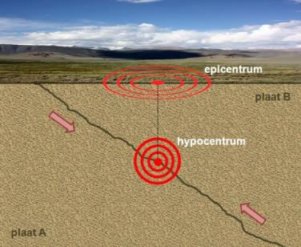

Een aardbeving is waarneembaar door de ..

Die schokgolven zijn niet overal even sterk.

De aardbeving is dus niet overal even krachtig.

Het punt, diep in de aarde waar de aardbeving plaatsvindt, heet ..

Dat kan wel honderden kilometers onder de grond zijn.

De energie van de schokgolven is daar het grootste.

De plaats aan het aardoppervlak, recht boven dat hypocentrum, heet ..

Op die plaats veroorzaakt de aardbeving meestal de meeste schade.

Hoe verder een plaats zich van het epicentrum bevindt, hoe zwakker de

schokgolven zijn.

**Hoe wordt de kracht van een aardbeving gemeten?**

Elke aardbeving wordt veroorzaakt door schokgolven.

Deze schokgolven hebben niet altijd evenveel kracht.

Daarom veroorzaakt elke aardbeving andere schade.

Deze schokgolven worden gemeten met een seismometer.

Misschien heb je wel eens gehoord van de schaal van Richter.

Dat is een schaal die de kracht van een aardbeving weergeeft.

Een aardbeving met een 1 op de schaal van Richter zal je bijna niet voelen.

Een aardbeving met 9 op de schaal van Richter is de meest zware aardbeving die kan voorkomen.

De schaal van Richter

|  |  |  |
| --- | --- | --- |
| Categorie | Sterkte | Frequentie |
| 0-2 | Niet merkbaar | ± 8000 per dag |
| 2-3 | Licht meetbaar | ± 1000 per dag |
| 3-4 | Licht  Rinkelende glazen | ± 49000 per jaar |
| 4-5 | Gemiddeld  Voelt als zwaar verkeer dat langsrijdt | ± 6200 per jaar |
| 5-6 | Krachtig  Zwak gebouwde huizen vertonen scheuren | ± 800 per jaar |
| 6-7 | Behoorlijk krachtig  Schade aan gebouwen  Scheuren in de grond | ± 120 per jaar |
| 7-8 | Zwaar  Paniek breekt uit  Veel gebouwen storten in | ± 18 per jaar |
| 8-9 | Zeer zwaar  Grote verwoesting van infrastructuur | ± 1 per jaar |
| 9-10 | Catastrofe  Een uitgestrekt gebied over duizenden kilometers is verwoest | ± 1 per 25 jaar |
| 10 en meer | Totale catastrofe  Niets blijft overeind, duizenden kilometers ver  De aarde verandert | Nog nooit waargenomen |

A 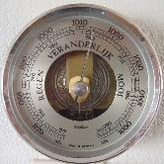 B 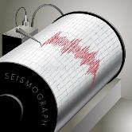 C 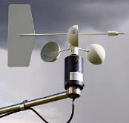

Welke van deze afbeeldingen is een foto van een seismometer?

Kan je de andere meetinstrumenten ook benoemen?

A  .

B  .

C  .

Welke aardbeving veroorzaakt het meeste schade?

Een aardbeving met 2 op de schaal van Richter

Een aardbeving met 7 op de schaal van Richter

**Kan je een aardbeving voorspellen?**

Wetenschappers doen heel veel onderzoek naar het voorspellen van aardbevingen. Toch hebben ze nog maar weinig aardbevingen zien aankomen.

Wetenschappers proberen aardbevingen te voorspellen op korte of op lange termijn.

Langetermijnvoorspellingen doen wetenschappers meestal op basis van onderzoek naar historische gegevens over aardbevingen in een bepaald gebied.

Ze kijken wanneer er al aardbevingen zijn gebeurd.

Als daaruit blijkt dat in een bepaald gebied bijvoorbeeld iedere twintig jaar een aardbeving gebeurt, dan kunnen ze een voorspelling doen, maar deze voorspellingen zijn niet heel precies.

Ze kunnen niet zeggen op welke dag de aardbeving zal gebeuren of waar zich het epicentrum zal bevinden.

Hoe lang op voorhand kunnen wetenschappers een aardbeving voorspellen?

.

De kortetermijnvoorspellingen zijn tot op vandaag weinig succesvol.

Hierbij proberen wetenschappers de exacte plaats, het juiste tijdstip en de grootte van een aardbeving te bepalen enkele weken of dagen voor de aardbeving plaatsvindt.

Nochtans werd er jarenlang uitgebreid onderzoek gedaan naar de verschillende voortekens van een aardbeving.

Volgende fenomenen die aan een aardbeving voorafgaan, werden al door wetenschappers beschreven:

* voorschokken (kleine schokjes voor de grote schok),
* wijzigingen in de snelheden van schokgolven,
* vervorming van de aardbodem en het landschap,
* plotse uitstoot van gassen zoals helium,
* wijzigingen in het niveau van het grondwater,
* wijzigingen in het gedrag van dieren,
* ongewone kleuren in de lucht.

Kunnen wetenschappers hiermee juist zeggen waar en wanneer de aardbeving zal plaatsvinden?

ja

neen

Waarom wel of niet?

.

**Tips voor als je in een gebied woont, waar aardbevingen voorkomen**

- Om te voorkomen dat huizen instorten bij een aardbeving, hebben mensen methodes ontwikkeld.

Door houten balken aan te brengen in een gemetste muur, verkleint het instortingsgevaar van een muur.

Dat wordt vaak gedaan in landen waar een goedkope oplossing belangrijk is.

In Japan zijn daarom de traditionele huizen uit hout en papier gemaakt.

- Door veranderingen waar te nemen in je omgeving, kan je soms een aardbeving voorspellen.

In China wordt er aan de bevolking gevraagd om fenomenen, zoals de verandering in het niveau van de waterputten of een kleine verhoging van de aardbodem, te melden.

Ook een verandering van het gedrag van dieren is een voorteken van een aardbeving: kippen zoeken hun toevlucht in een boom, varkens zijn ongewoon stil, eenden verlaten het water of honden blaffen onophoudelijk.

**Aardbevingen doden geen mensen, huizen wel!**

Een aardbeving zorgt niet altijd voor doden of gewonden.

Kijk maar naar het volgende filmpje op de website van het Nieuwsblad:

[](https://www.nieuwsblad.be/cnt/dmf20201021_94539996)

Maar het kan ook een hele stad of gebied verwoesten.

Dat is een ramp voor de mensen die daar leven.

Hun familieleden sterven, hun huis stort in, ze hebben niets om te eten, ze hebben geen geld meer, ze hebben geen werk meer, ze zijn ziek of gewond, …

Daarom is er veel hulp nodig bij een aardbeving, zodat de mensen die een aardbeving meemaakten zo weinig mogelijk moeten lijden.

Wat kunnen wij doen, om de slachtoffers van een aardbeving te helpen?

.

.

.

.

.